**Задание 1.** Добавьте текст в html файл. С помощью технологии CSS задайте ему оформление так, как показано на рисунке.

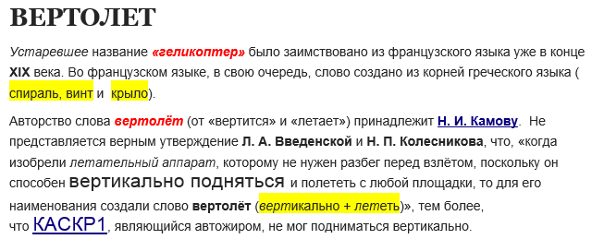

ВЕРТОЛЕТ

Устаревшее название «геликоптер» было заимствовано из французского языка уже в конце XIX века. Во французском языке, в свою очередь, слово создано из корней греческого языка ( спираль, винт и крыло).

Авторство слова вертолёт (от «вертится» и «летает») принадлежит Н. И. Камову. Не представляется верным утверждение Л. А. Введенской и Н. П. Колесникова, что, «когда изобрели летательный аппарат, которому не нужен разбег перед взлётом, поскольку он способен вертикально подняться и полететь с любой площадки, то для его наименования создали слово вертолёт (вертикально + лететь)», тем более, что КАСКР1, являющийся автожиром, не мог подниматься вертикально.

**Задание 2.** Добавьте текст в html файл. С помощью технологии CSS задайте ему оформление так, как показано на рисунке.

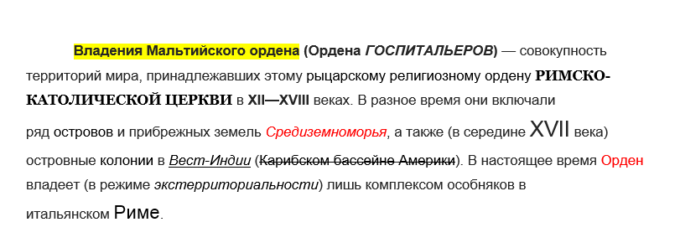

Владения Мальтийского ордена (Ордена ГОСПИТАЛЬЕРОВ) — совокупность территорий мира, принадлежавших этому рыцарскому религиозному ордену РИМСКО-КАТОЛИЧЕСКОЙ ЦЕРКВИ в XII—XVIII веках. В разное время они включали ряд островов и прибрежных земель Средиземноморья, а также (в середине XVII века) островные колонии в Вест-Индии (Карибском бассейне Америки). В настоящее время Орден владеет (в режиме экстерриториальности) лишь комплексом особняков в итальянском Риме.